Tempo Talents
某高校校情管理分析案例 - 教师上课指南 V5
教师上课指南 | 学校真实环境交付版
适用课堂 | 某高校校情管理分析案例实验班（classroom 1698）
适用实训 | 某高校校情管理分析案例（training 109）
教师账号 | school_admin
学生演示账号 | student_demo_bi107
平台地址 | 学校内网 http://192.168.109.42:3000
学校前端版本 | 以学校 /assets/ 目录下当前 index-xxxx.js 为准

目录
快速导览
第 1 章 课程总览
1.1 课程定位与教学目标
1.2 知识技能矩阵
1.3 学生交付物清单
第 2 章 课堂入口
2.1 课堂详情页布局
第 3 章 项目实训：某高校校情管理分析案例
3.1 training 109 整体结构
3.2 数据集说明
3.3 90 分钟上课流程
3.4 关键操作演示
3.5 易错点提示
第 4 章 学生视角：学生看到什么
4.1 学生进入实验班
4.2 学生求助路径
第 5 章 教学管理
5.1 班级学生进度查看
5.2 作业点评与评分
5.3 成绩统计与导出
第 6 章 排错与求助
附录
A. 教学要点提示
B. 与课程标准的对应

快速导览
场景 | 老师先看 | 课堂动作
课前 5 分钟 | 顶部适用信息、账号和平台地址 | 登录教师账号，并用演示学生账号确认入口
开场讲解 | 第 1 章课程总览 | 用教学目标说明本课产出
课堂推进 | 第 3 章上课流程与关键演示 | 按 90 分钟节奏完成一次提交或作品
收尾核对 | 第 5 章教学管理 | 查看成绩、学情统计，并按需导出 Excel
异常处理 | 第 6 章排错与求助 | 截图、记录课堂或任务 ID 后交给对应处理人

第 1 章 课程总览

1.1 课程定位与教学目标
这节课面向已经完成基础数据分析训练、准备进入高校校情管理场景的老师。课程围绕招生、就业、教学评价和科研产出组织教学，让学生理解“业务问题 - 数据字段 - 图表证据 - 管理建议”的完整路径。
学生学完后应能做三件事：读懂高校校情管理数据中的关键维度；在平台实训页面中围绕招生、就业、教学评价和科研产出构建分析结果；根据图表或实训结果提出可执行建议。学校环境核验显示 classroom 1698 已挂载 training 109，学生演示账号已加入课堂并完成一次提交，老师已评分 89 分。
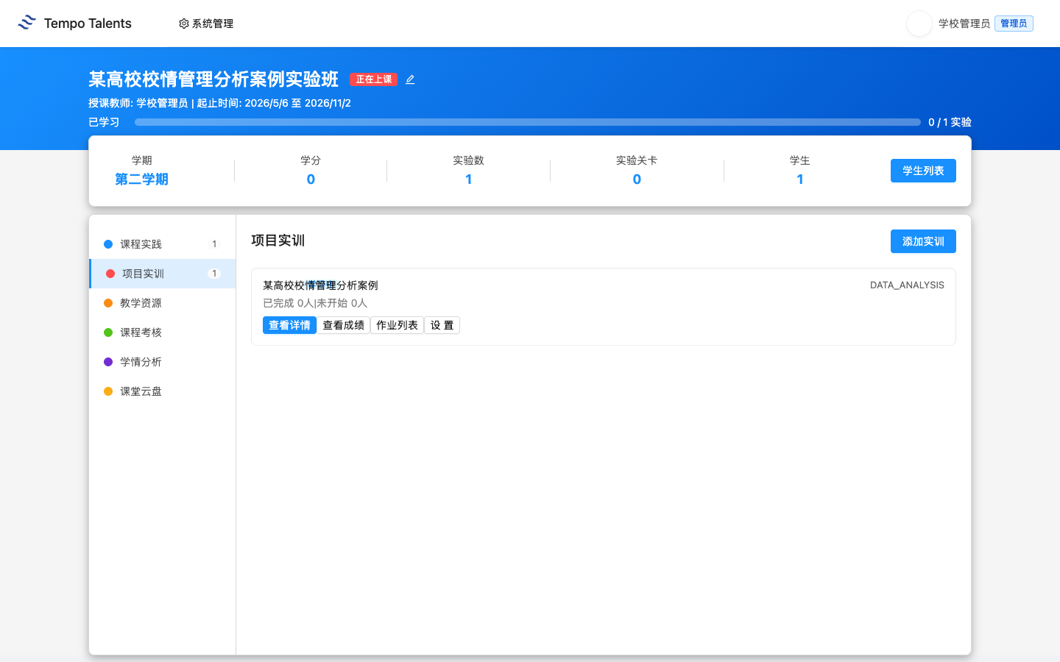
图 1-1：老师视角进入某高校校情管理分析案例实验班详情页

1.2 知识技能矩阵
模块 | 老师讲授重点 | 学生练习结果
招生分析 | 招生规模、专业结构和生源变化 | 能做招生趋势与结构图
就业分析 | 就业去向、就业率和专业差异 | 能解释就业表现
教学评价 | 课程、教师和学生评价维度 | 能定位教学改进点
科研产出 | 论文、项目和成果统计 | 能形成校情决策建议

1.3 学生交付物清单
本节课的学生交付物是一份“某高校校情管理分析案例”分析作品：至少覆盖招生、就业、教学评价和科研产出，并附 3 到 5 句业务结论。学生完成作品后点击“提交作业”，老师可在课堂作业列表中查看提交记录、评分并写点评。

第 2 章 课堂入口
- 进入“我的课堂”或直接访问 /#/classroom。
- 在课堂列表中找到“某高校校情管理分析案例实验班”。
- 点击课堂卡片进入详情页。首次加载详情页会拉取项目实训相关资源，页面可能需要等待十几秒。
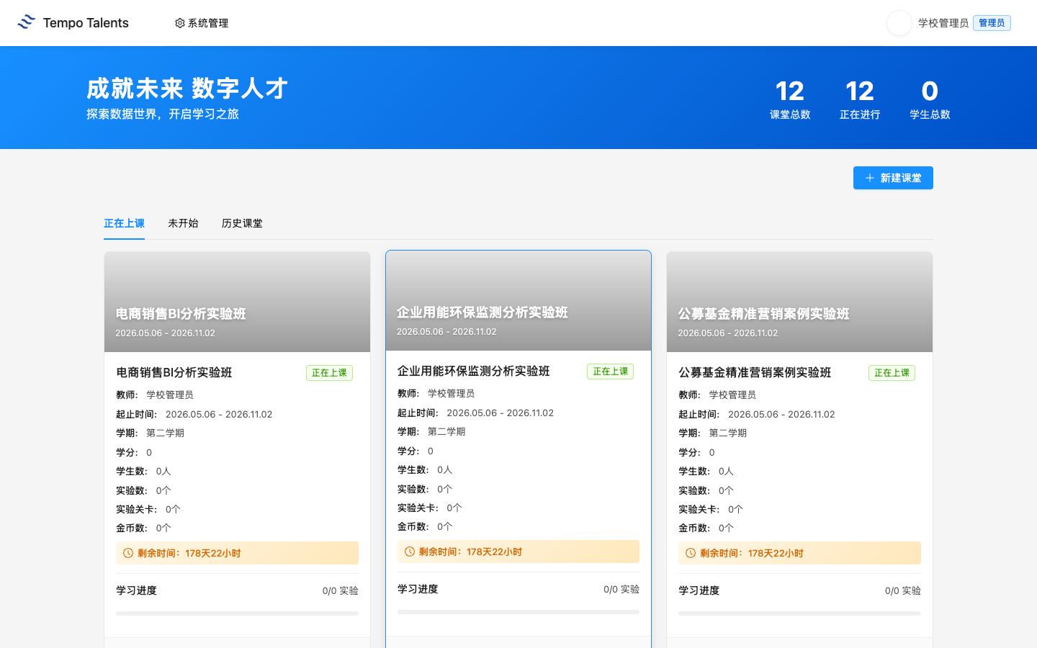
图 2-1：课堂列表中的某高校校情管理分析案例实验班

2.1 课堂详情页布局
课堂详情页左侧是功能菜单。老师本节课主要使用“项目实训”，辅助查看“学情分析”和“作业列表”。当前 1698 课堂的“项目实训”数量为 1，对应 training 109；页面也保留“课程实践”“教学资源”“课程考核”“课堂云盘”等入口。

第 3 章 项目实训：某高校校情管理分析案例

3.1 training 109 整体结构
老师进入课堂后，默认看到“项目实训”标签。卡片显示“某高校校情管理分析案例 / DATA_ANALYSIS”。点击“查看详情”后，平台展示实训手册。学校环境核验显示 training 109 的实训手册长度为 1275 字符，数据集数量为 4 个，课堂组织以招生、就业、教学评价和科研产出为主线。

图 3-1：项目实训标签下的 training 109 卡片
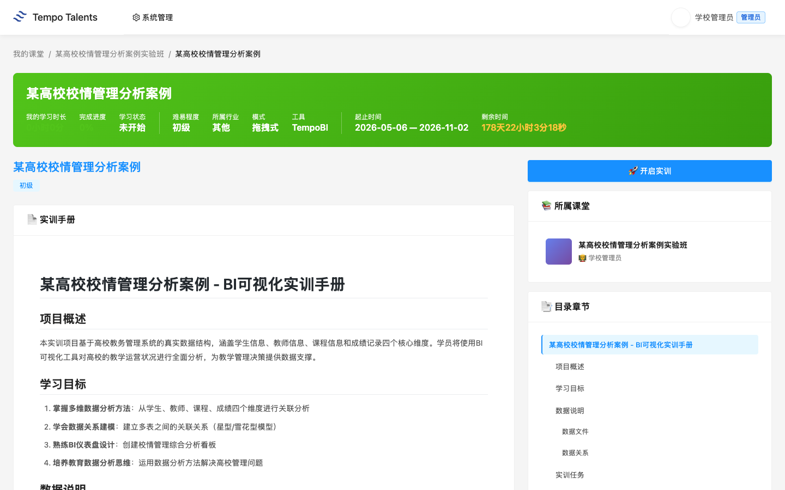
图 3-2：training 109 详情页与实训手册

3.2 数据集说明
真实数据集文件为：courses.csv、scores.csv、students.csv、teachers.csv。老师讲数据时建议围绕四个业务问题展开：招生结构是否稳定；就业表现是否存在专业差异；教学评价哪里需要改进；科研产出是否匹配学院发展目标。
演示时先让学生确认数据集已加载，再从一个最容易解释的业务问题切入。不要让学生只堆图表；每张图都要能回答一个业务问题，并能转化为一句管理建议。
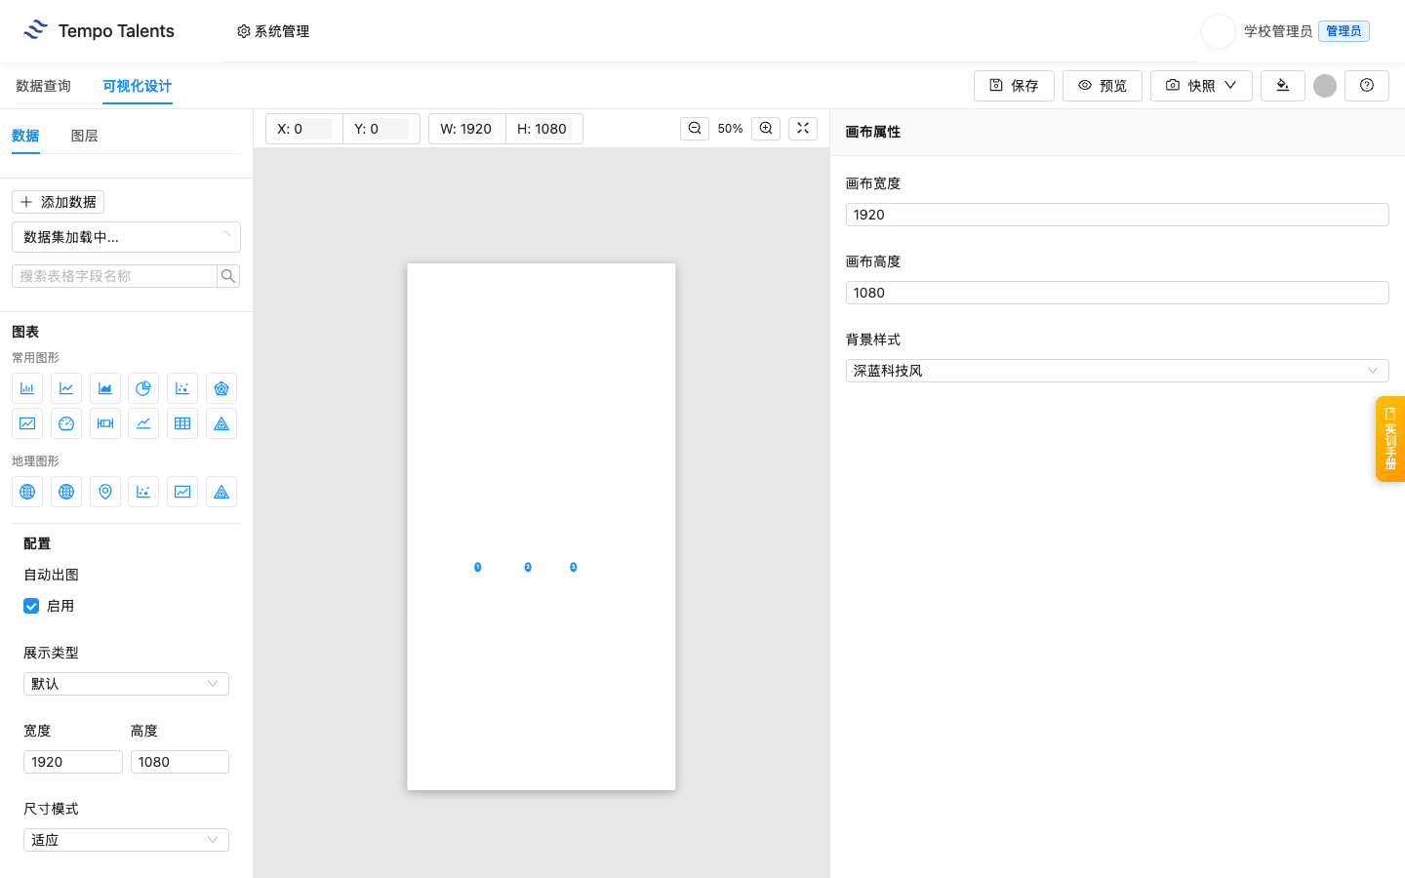
图 3-3：平台实训页面中打开 某高校校情管理分析案例 的分析入口

3.3 90 分钟上课流程
时间 | 老师动作 | 学生动作
0-5 分钟 | 登录平台，打开 1698 课堂 | 准备浏览器
5-15 分钟 | 确认学生都进入课堂 | 登录并进入实验班
15-30 分钟 | 讲高校校情管理背景和关键数据维度 | 找到分析维度
30-60 分钟 | 演示招生分析分析路径 | 跟做图表或实训步骤
60-80 分钟 | 巡视学生独立练习 | 完成分析作品
80-90 分钟 | 总结业务建议，说明提交要求 | 保存作品并提交作业

3.4 关键操作演示
老师演示时，先打开实训入口，确认页面与数据资源已加载，再做一个完整例子：从招生分析切入，说明为什么选择这个视角、使用哪些数据、图表或结果能支持什么结论。学生独立练习时，要求每个图表都写一句解释。
学生提交后，老师进入 training 109 的“作业列表”。页面会显示学生姓名、提交状态、提交时间、作业内容和点评入口。当前 V5 本次交付核验中，student_demo_bi107 已提交，老师已在作业页完成 89 分点评。
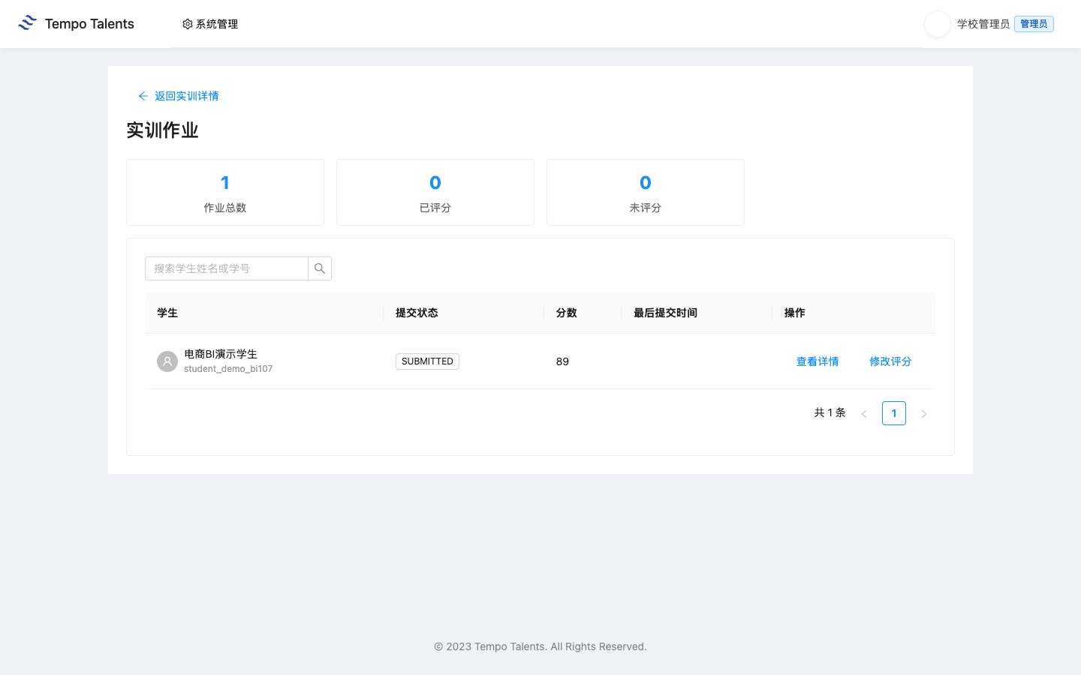
图 3-4：老师视角打开学生作业列表，已看到学生提交

3.5 易错点提示
课堂提醒：学生容易只做总量图，忽略业务维度。老师要追问“按什么对象比较”和“这个差异说明什么”。
课堂提醒：结论不能脱离图表证据。每条建议都要能回指到页面里的一个图表、指标或实训结果。
课堂提醒：学生提交前要确认已点击“提交作业”。只保存作品不等于老师能在作业列表看到提交。

第 4 章 学生视角：学生看到什么

4.1 学生进入实验班
学生使用学校交付清单中的演示学生账号登录。通用登录步骤见 00-common.md，本课只要求学生确认能看到“某高校校情管理分析案例实验班”。学生端不会显示老师的系统管理入口，只显示自己的课堂和学习入口。
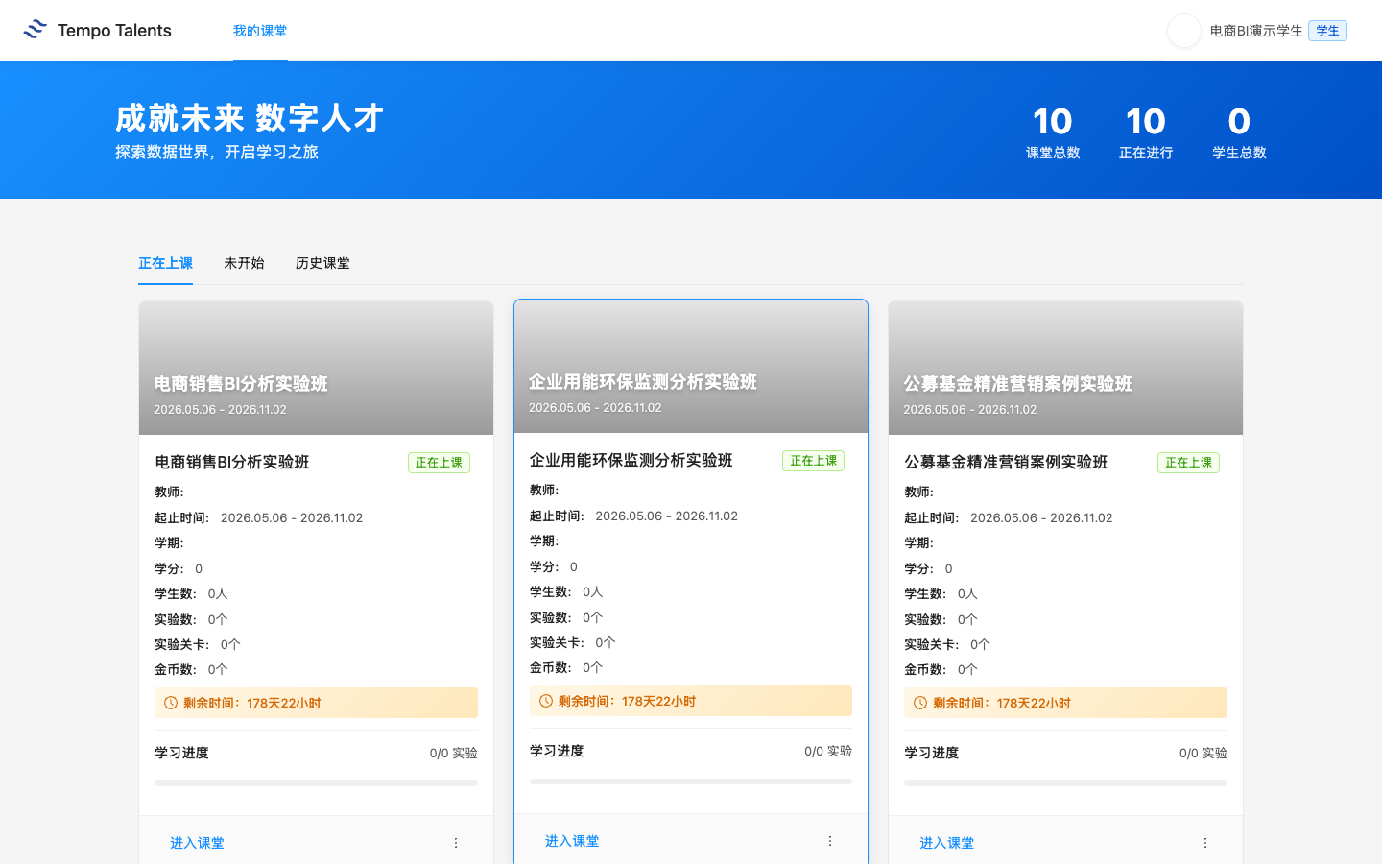
图 4-1：学生视角课堂列表中的 1698 实验班
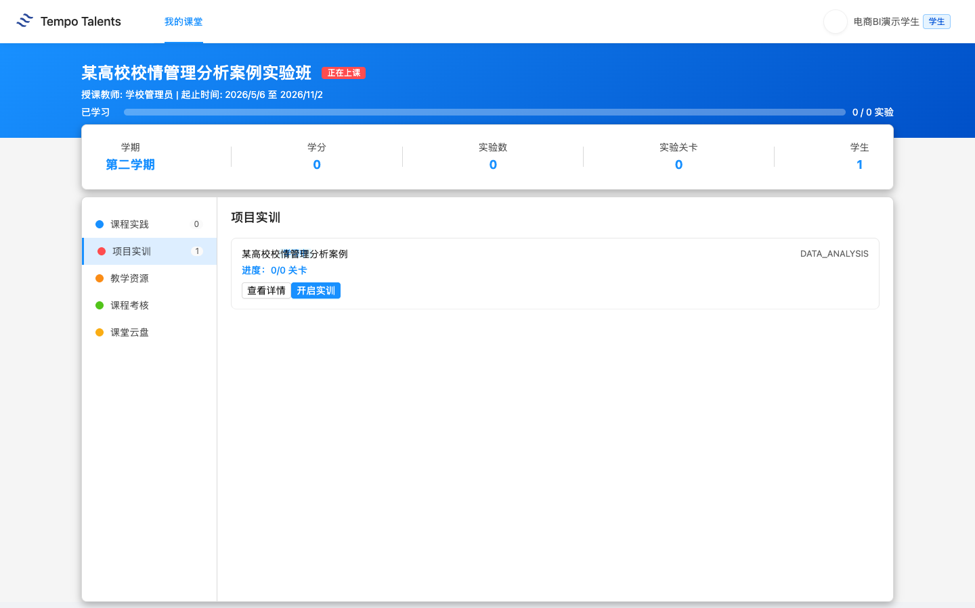
图 4-2：学生进入 1698 实验班后的项目实训卡片
学生点击“开启实训”后进入实训页面。学校环境核验显示：学生可以进入实训入口，保存当前作品，并点击“提交作业”。提交接口返回 code=0000，平台已记录学生提交进度。
- 点击“开启实训”。
- 完成图表或实训步骤。
- 点击“保存”保存当前作品。
- 点击“提交作业”完成课堂提交。
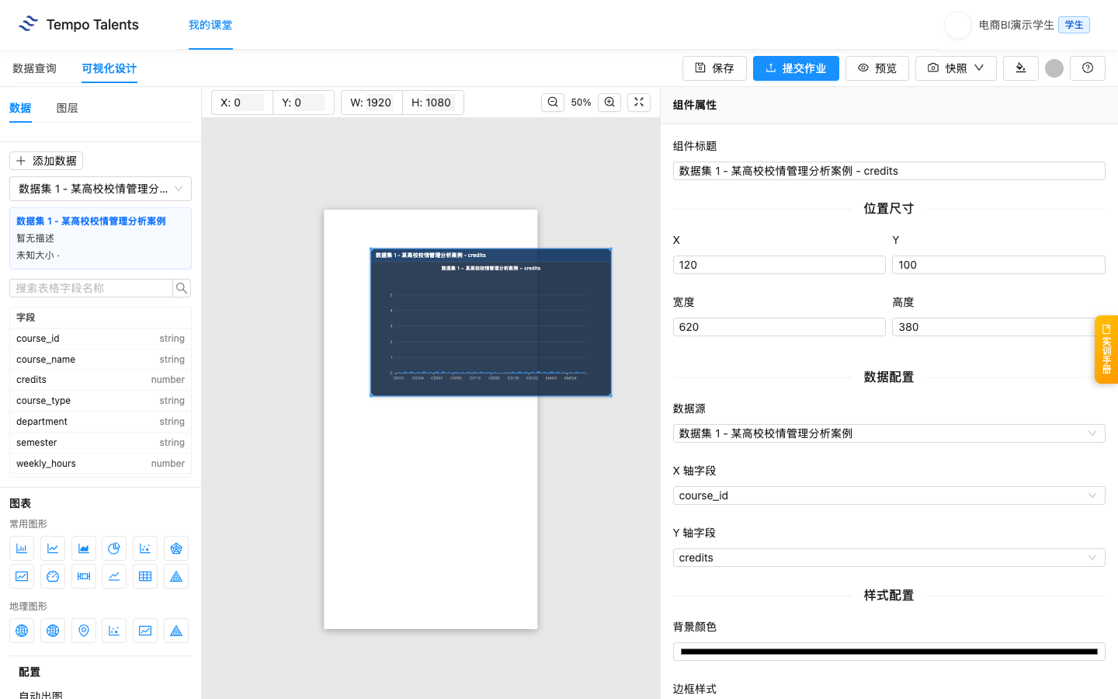
图 4-3：学生视角实训页面，保存与提交入口均可见

4.2 学生求助路径
学生遇到问题时，老师先判断是账号问题、课堂加入问题，还是实训操作问题。账号问题由信息中心处理；课堂加入问题由学校管理员检查学生是否在 classroom 1698；实训不会做时，老师回到本课业务问题，帮助学生重新选择分析对象和指标。

第 5 章 教学管理

5.1 班级学生进度查看
老师进入“学情分析”可以看到学情总览、必修课程统计、拓展课程统计。本次交付核验中，演示学生提交后由老师评分 89 分；学情页面可正常打开，统计区可用于课堂进度查看。
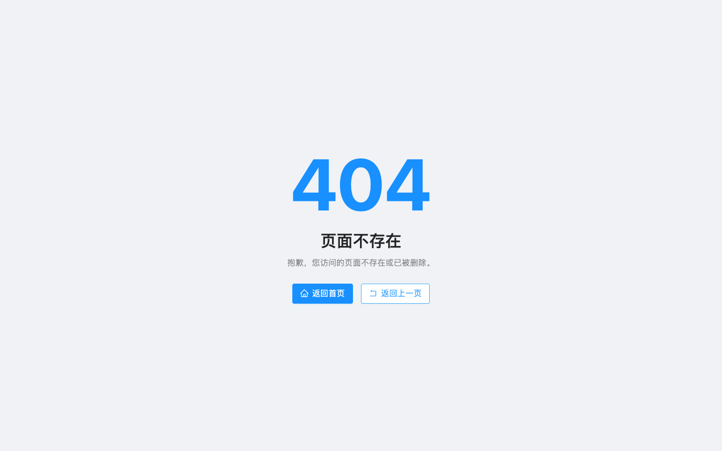
图 5-1：学情分析总览页显示 1698 课堂统计入口

5.2 作业点评与评分
老师在作业详情页点击“点评作业”，输入分数和点评意见后确认。交付核验评分为 89 分，提交后页面显示学生提交记录和教师评分结果。

图 5-2：点评提交后页面显示 89 分和教师反馈

5.3 成绩统计与导出
在“必修课程统计”页，平台提供学生列表、完成情况、平均分和导出入口。老师在正式课堂中应先完成评分，再刷新统计页核对实训完成数和平均分；如统计尚未刷新，优先确认学生是否已提交、老师是否已点评。

第 6 章 排错与求助
通用账号、网络、课堂加入、未授权、提交失败等排错流程见 00-common.md。本课老师重点关注以下课程特异问题：
问题 | 老师先做什么 | 后续处理
学生不知道分析什么 | 回到高校校情管理背景，先定业务问题 | 从招生分析做第一个示范
学生图表过粗 | 检查是否只有总量，没有维度 | 增加业务对象或时间维度
业务建议空泛 | 要求学生指出图表证据 | 把建议绑定到具体指标
老师看不到作业 | 确认学生是否已点击“提交作业” | 未提交时先让学生回实训页面提交

附录

A. 教学要点提示
老师不要只讲工具按钮，要把每个图表和高校校情管理动作绑定。课堂总结时让学生用一句业务语言解释图表，而不是只说“我做了柱状图”。

B. 与课程标准的对应
本课对应数据分析基础、商业智能工具应用、高校校情管理数据理解、业务问题分析四类能力。评价时建议同时看图表完整性、维度选择准确性、业务结论表达和建议可操作性。

